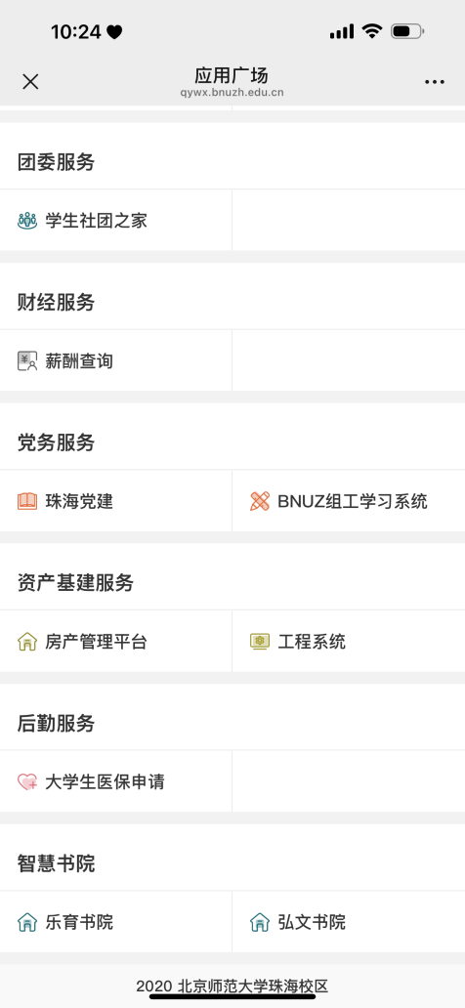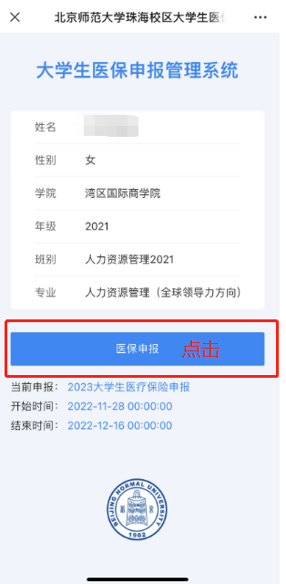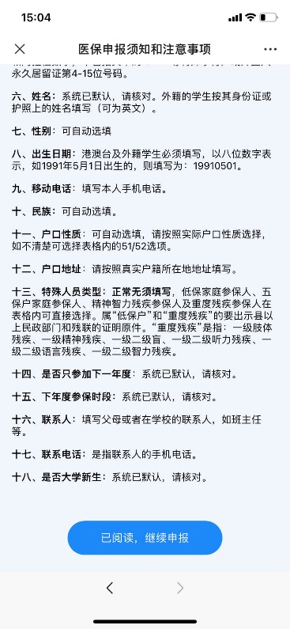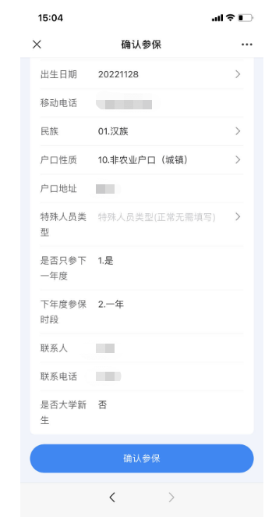

11.21厘米

**大学生基本医疗保险申报流程**

**大学生医疗保险申报指南**

**登陆学校微信企业门户“北京师范大学珠海校区”，点击“应用广场”，找到“大学生医保申请”**

**出现申报页面**

**选择是否申报**

**根据实际情况选择是否参保**

**不参保**

**参 保**

**填写指南**

**核对信息**

**点击参保**

**参保成功**

11.21厘米

11.21厘米

11.21厘米

11.21厘米